Formularz

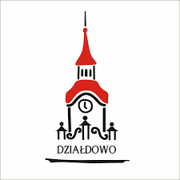
Konsultacje społeczne projektu „Gminnego Programu Rewitalizacji Gminy-Miasto Działdowo do roku 2030”
Zapraszamy do wypełnienia krótkiej ankiety dotyczącej projektu Gminnego Programu Rewitalizacji Gminy-Miasto Działdowo do roku 2030. W ramach ankiety możliwe jest zgłaszanie uwag i wniosków do projektu dokumentu.

- Czy z dokumentu jasno wynikają główne problemy i potrzeby rewitalizacyjne Gminy-Miasto Działdowo?
- tak | - nie

- Czy dokument wyczerpująco określa cele rewitalizacji oraz kierunki działań służące eliminacji diagnozowanych problemów?
- tak | - nie

- Czy proponowane przedsięwzięcia rewitalizacyjne odpowiadają na rzeczywiste potrzeby?
- tak | - nie

- Uwagi do projektu dokumentu
- Zapis w projekcie dokumentu z podaniem numeru strony

- Treść uwagi

- Treść uwagi

